Portal Mydhl

Aparcerá de la siguiente forma solicitando usuario y pass.

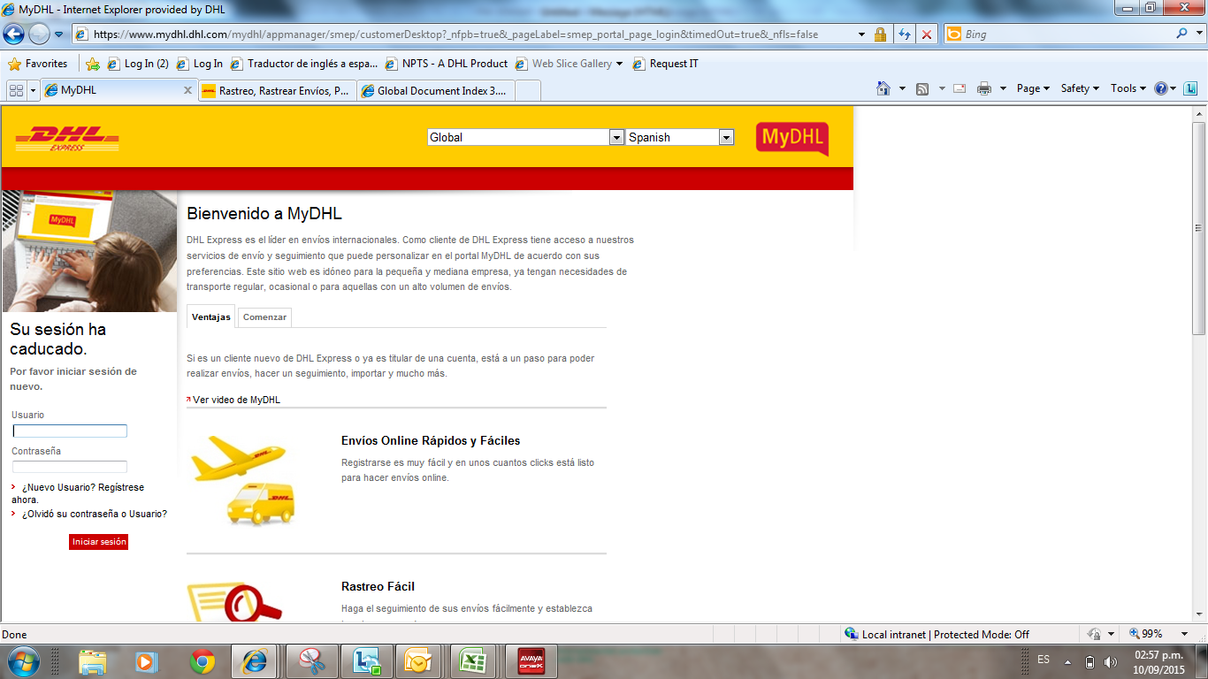

En caso de no contar con este envíar correo a facturacion.mx@dhl.com el recuadro con información solicitada y se reenvía respuesta en electrónico.

Correo Electrónico* | Nombre Contacto | Apellido Contacto | Nombre Compañía | Dirección Compañía 1* | Ciudad | C.P. | Estado | Teléfono | Cuenta (s) | Cuenta con usuario en My Dhl

Una vez que se ingreso aparece siguiente pantalla y para ver facturación XML, PDF, ACRES, COPIAS DE GUÍAS se debe seleccionar eBilling (parte media subrayada en rojo) o Manage My Bills

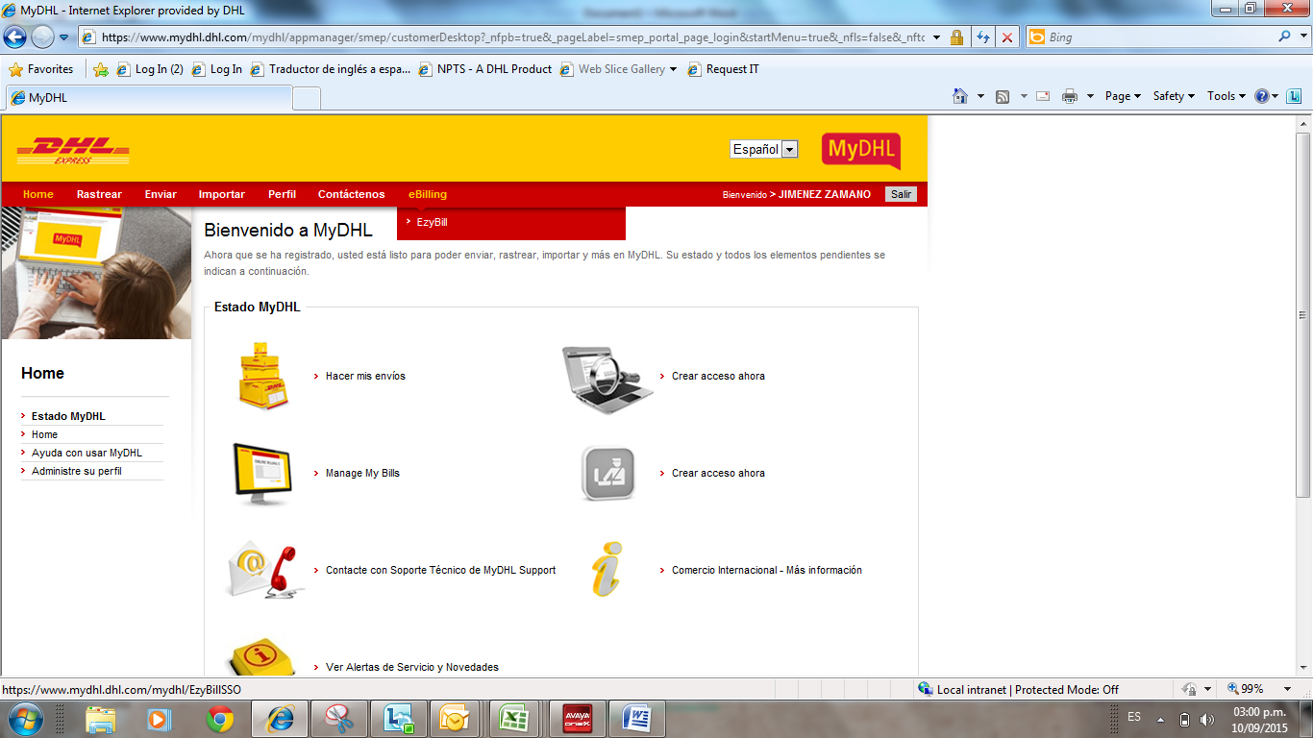

Aparecerá siguiente pantalla, se debe seleccionar Búsqueda avanzada (parte superior izquierda)
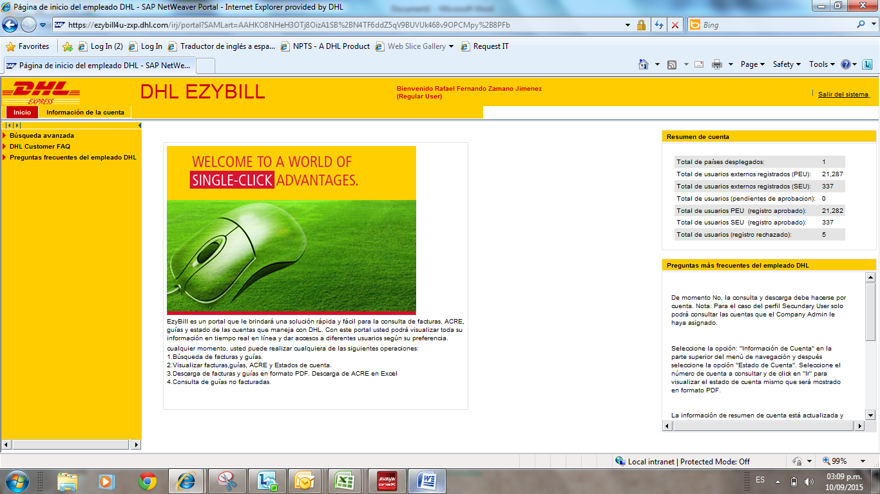

Aparecerera siguiente pantalla, en esta podra buscar por factura o cuenta elijiendo lo que se requiera, por serie de documento, factura nota de cargo o nota de credito y colocar rango de fecha
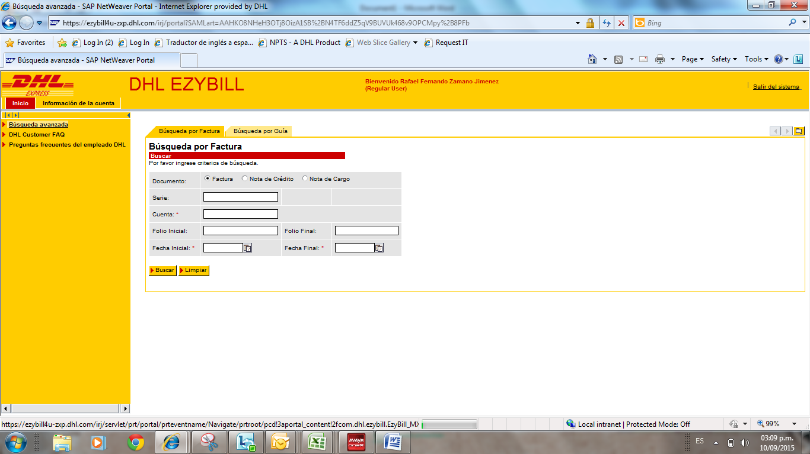
Aparecerá siguiente pantalla, en esta aparecen el documento seleccionado o los que se generaron en el rango de fecha solicitado.
Si se selecciona Folio en este aparecen las guías que contiene la factura.
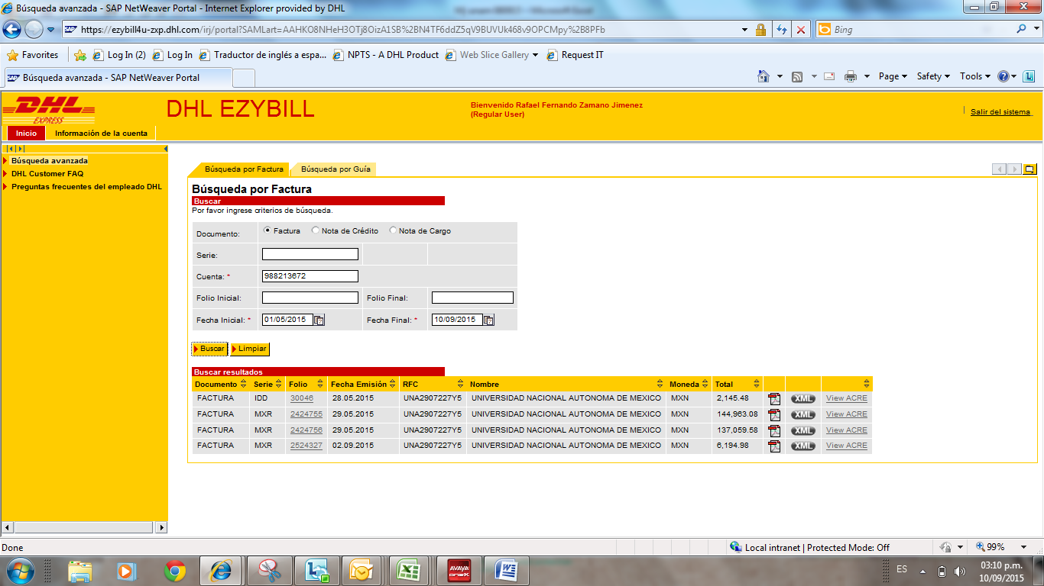

Aparecerá la siguiente pantalla, puede seleccionar guía y aparece detalle de reporte de entrega y recolección, si se selecciona Ver imagen aparecerá escaneo copia de guía.

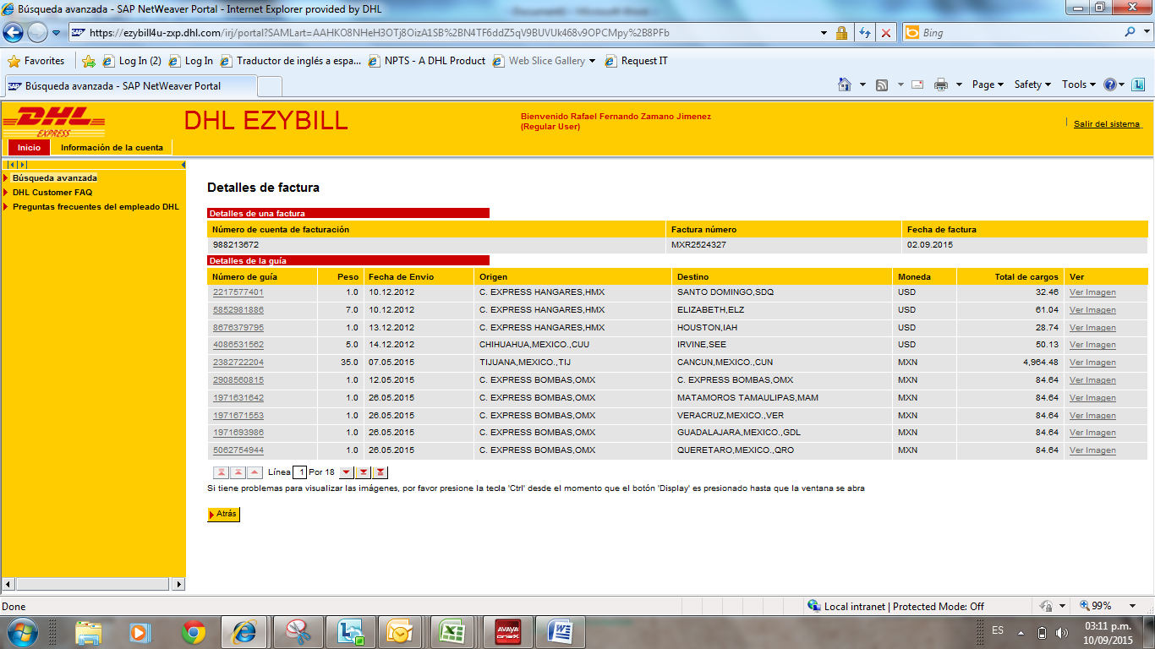

Aparecerá siguiente pantalla, abrir o salvar archivo como usted elija
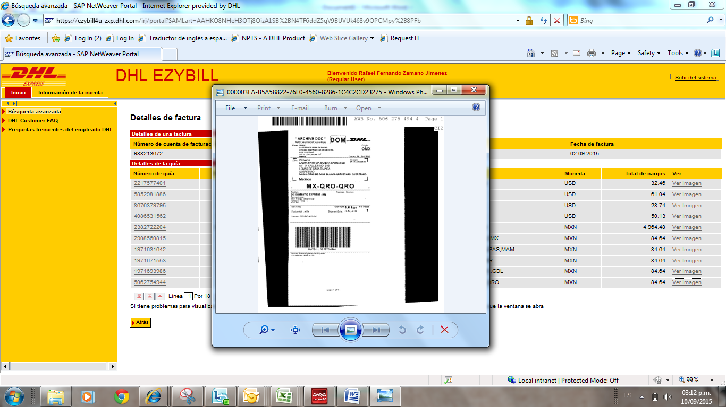

Volver atrás aparecerán otra vez facturas generadas,

Aparecerá siguiente pantalla si se selecciona View ACRE
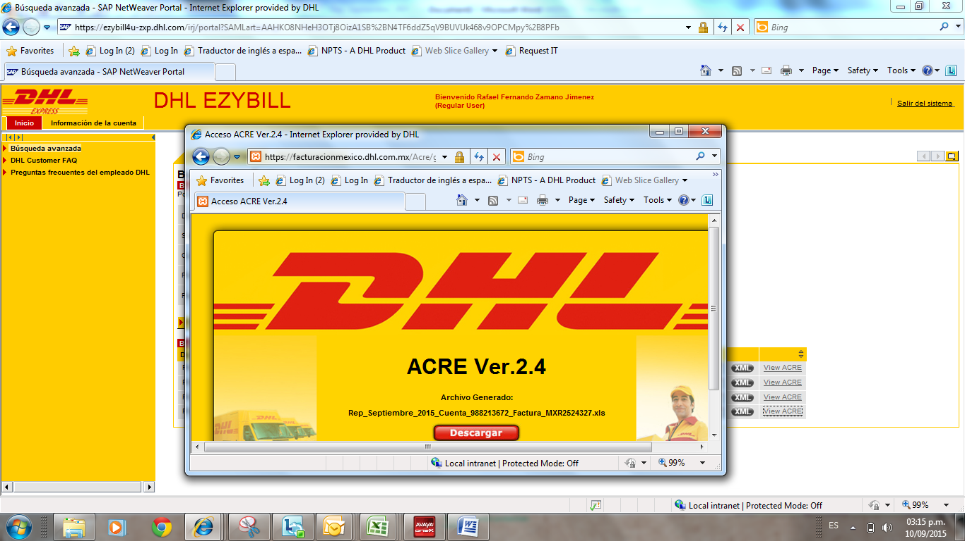

Aparecerá pantalla de ACRE y puede seleccionar salvar o abrir si Abre aparecerá de esta forma archivo Excel.

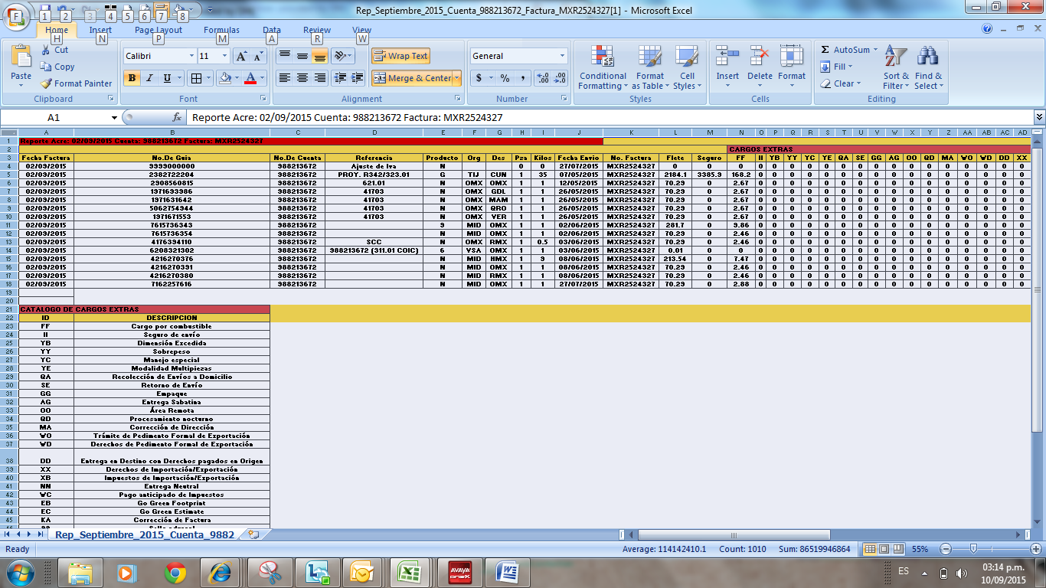

Este portal contiene muchas más de estas opciones solo por mencionar en estos ejemplos las de mayor utilidad e interés para su facturacion.

GRACIAS

